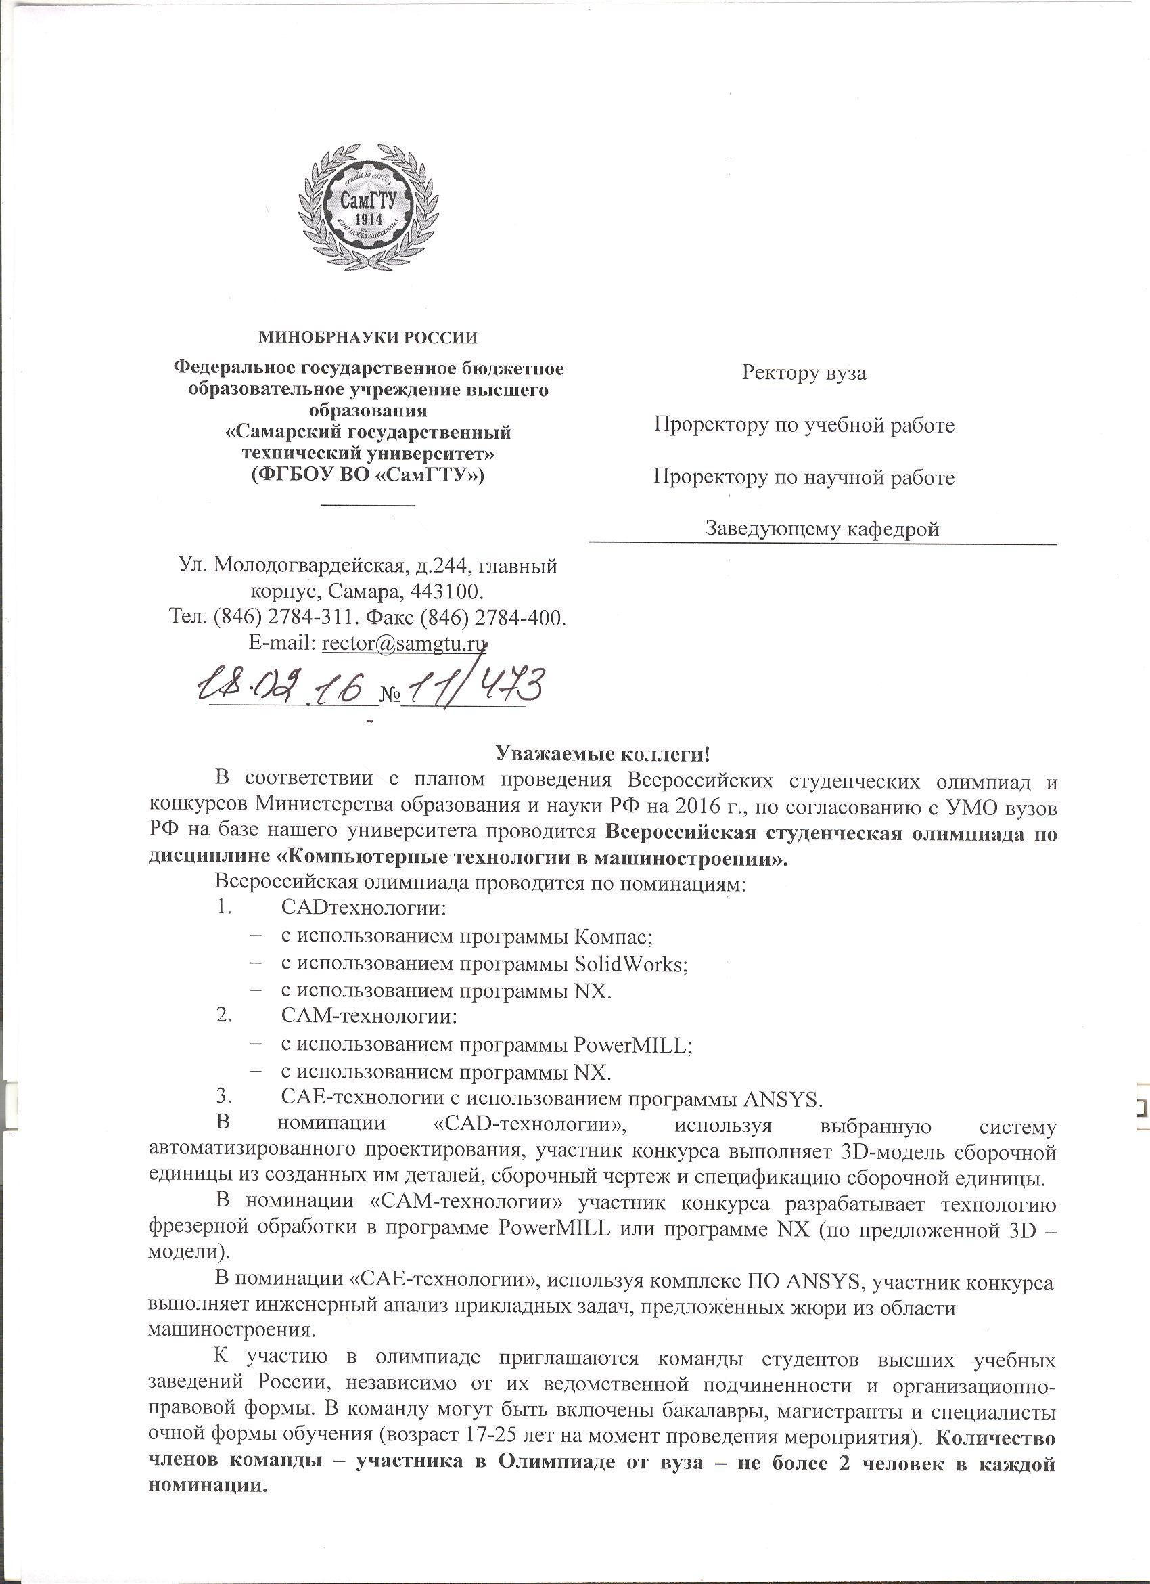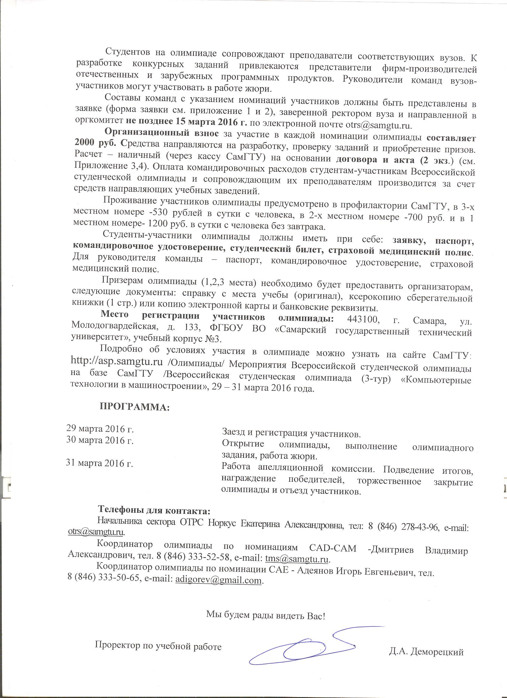

Приложение 1
ЗАЯВКА
(заполняется студентом)
на участие во всероссийском (третьем) этапе Всероссийской олимпиады студентов образовательных учреждений высшего профессионального образования (ВСО) по дисциплине «Компьютерные технологии в машиностроении»
ФИО участника:________________________________________________________________
Дата рождения: __
Курс обучения: __
Направление подготовки (специальность):________________________________________
Полное наименование образовательного учреждения:________________________________
Регион:______________________________________________________________________
Федеральный округ РФ:________________________________________________________
ФИО сопровождающего, должность: _____________________________________________
Участник олимпиады (победитель или призер) (название и место проведения олимпиады, если студент участвовал):______________________________________________________
Номинация и название программного продукта:__________________________________
Банковские реквизиты вуза: _______________________________________________

Ректор
МП (ФИО)
(подпись)

Приложение 2
Сведения об участниках
всероссийского (третьего) этапа Всероссийской олимпиады студентов образовательных учреждений высшего профессионального образования (ВСО) по дисциплине «Компьютерные технологии в машиностроении»
(заполняет руководитель)
Полное наименование образовательного учреждения ВПО:_______________________________
Адрес образовательного учреждения ВПО:_____________________________________________
Регион:___________________________________________________________________________
Федеральный округ: _______________________________________________________________
ФИО ректора:______________________________________________________________________
ФИО контактного лица:_____________________________________________________________
Телефон (код) контактного лица:___________________________________________________
E-mail контактного лица:__________________________________________________________
Кол-во участников:_______________________________________________________________
ФИО участников:________________________________________________________________
Дата рождения участников:________________________________________________________
Направление подготовки (специальность):___________________________________________
Курс:___________________________________________________________________________
Паспортные данные участников (дата и место рождения, серия, номер, когда и кем выдан):__
Кол-во сопровождающих:__________________________________________________________
ФИО сопровождающих:___________________________________________________________
Паспортные данные сопровождающих (серия, номер, когда и кем выдан):_________________
Дата заезда:______________________________________________________________________
Транспорт, на котором прибывает делегация:___________________________________________
Номер поезда (авиа-рейса) и время прибытия:_________________________________________
Дата выезда:_______________________________________________________________________
Транспорт, на котором убывает делегация:___________________________________________
Номер поезда (авиа-рейса) и время выбытия:__________________________________________
В гостинице нуждается / не нуждается:_______________________________________________
Условия размещения (одноместное, двухместное или место в комнате):_____________________
Дата подачи заявки:_________________________________________________________________
ФИО подавшего заявку: (подпись), ____________________(дата).

